<"

**V.**



**TLAOUEPAOUE**

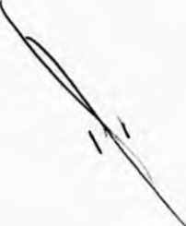

San Pedro Tlaquepaque, Jalisco, a 13 de Octubre del 2015.

Minuta de Instalación de la Comisión Edilicia de Planeación Socioeconómica y

Urbana, celebrada el día martes 13 de Octubre del año 2015. ^

c

Buenas tardes:

Siendo las 13:08 horas con ocho minutos, del día martes 13 de Octubre del año 2015,  
en la Sala de Juntas de los Regidores, ubicada en la calle Independencia número 10  
segundo piso, en el Centro del Municipio de San Pedro Tlaquepaque, Jalisco,  
iniciamos la reunión; previamente citada, de la Comisión de Planeación  
Socioeconómica y Urbana, de conformidad a lo establecido por los artículos 11 y 13  
del Reglamento Interior del Ayuntamiento y de la Administración Pública del  
Municipio de Tlaquepaque, por lo que procedo a verificar la asistencia de los  
convocados;



QUORUM LEGAL

Regidor Miguel Carrillo Gómez, Presidente de la Comisión y convocante; (presente).

Regidora Mima Citlalli Amaya de Luna;

(presente).

Regidora Rosa Pérez Leal;

(presente).

Regidora Lourdes Celenia Contreras González;

(presente).

Síndico Juan David García Camarena;

y representantes de la Secretaría General; gracias por su asistencia,

En virtud de que se encuentran todos los integrantes de la Comisión se confirma

hay Quorum legal y procedemos a continuar con la reunión de esta Comisión dan  
lectura a la orden del día para su aprobación.

ORDEN DEL DIA

Punto número 1 .Lista de asistencia y Verificación de Quorum legal Punto número 2. Lectura y aprobación del orden del día

Punto número 3. Declaratoria de Instalación de la Comisión  
Socioeconómica y Urbana.

de Planeación

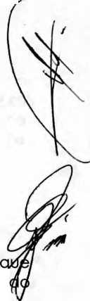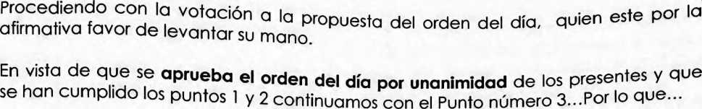

punto número 4. Asuntos Generales punto número 5. Clausura de la Reunión



DECLARATORIA DE INSTALACION

Declaro formalmente Instalada la Comisión de Planeación Socioeconómica y Urbana de conformidad con lo establecido por el artículo 11 del Reglamento Interior del Ayuntamiento y de la Administración Pública del Municipio de Tlaquepaque

Alguien quiere hacer alguna declaración o el uso de la voz;

Regidora Lourdes Celenia Contreras González

Bueno yo quisiera hacer el uso de la voz si así me lo permite Regidor; claro que si. Bueno yo estuve pensando en la importancia que tenía la Comisión, cuando escuchamos el término de Planeación Socioeconómica y Urbana, siempre lo relacionamos con un ambiente técnico; al menos así lo hago yo, sin embargo es trascendente del tema en términos de desarrollo social, ya que un plan de trabajo urbanístico organizado genera una mejoría en la calidad de vida de los habitantes de Tlaquepaque, desde el ahorro en el tiempo para trasladarse de un punto a otro, hasta el disfrute de un espacio público. Estimados Regidores y demás presentes cuenten con la Comisión Edilicia de Asistencia y Desarrollo Social para colaborar con esta trascendente Comisión que usted preside desde ahora; muchas gracias Regidora.

Regidora Mima Citlalli Amaya de Luna

Gracias señor presidente este felicitarlo, porque se que vamos a trabajar en equipo y en pro de lo que los ciudadanos esperan allá afuera, considero que esta comisión es un pilar fundamental para la administración pública, entonces pues enhorabuena por la instalación de la Comisión, y cuente con todo nuestro apoyo y seguramente saldrá, oro molido de la Comisión de Obra Pública; gracias Regidora.

Regidora Rosa Pérez Leal

Felicitarte y felicitar a las compañeras que están aquí presentes y a los que no están, yo se que de alguna manera van a brindarnos su apoyo y sabes que con nosotros cuentas incondicionalmente, en todo lo que te pueda apoyar estamos al cien par servir; muchas gracias Regidora.

Regidor Miguel Carrillo Gómez

Bueno agradezco nuevamente y les reitero mi compromiso de trabajo en bien del Municipio de San Pedro Tlaquepaque, quiero que sepan que esta Comisión trabajará incansablemente y de acuerdo a nuestra capacidad daremos el ciento veinte por ciento y solo eso lo podremos lograr si trabajamos de la mano, tenemos que fortalecer a la presidenta y tenemos que fortalecer el crecimiento del Municipio y la única manera es trabajar en pro de los ciudadanos de Tlaquepaque para que esto crezca favorablemente.

**asuntos generales**

núm0eroTQuísonel?Ti0neS P°r parte de '<* «Menta. °í ^

comentarios Sp n os generales...En este punto si tienen algún tema a traar Garcín rnm(1rpnr,. cuenta de !a presencia del Síndico Licenciado Juan Davi Si no ovk+1 n¡' ' 9racias estimado licenciado y Síndico por su asistencia.

punto "del orden del^™6"*0"0 °! reSpecto de esíe punto Procedemos al sigUien 6

Punto número 5. Clausura de la Reunión...

Siendo las 13:15 trece horas con quince minutos del día martes 13 de Octubre del  
2015; una vez agotado el Orden del Día, se declara formalmente clausurada la  
reunión de Instalación de la Comisión de Planeación Socioeconómica y Urbana, y se  
levanta la minuta de la reunión, firmando de conformidad los integrantes de la  
misma presentes. Muchas gracias

